Procedimiento de uso del software ADME_WINDSIM para el cálculo de Restricciones Operativas

Se presenta a continuación el procedimiento para la utilización del software desarrollado por ADME para el cálculo de la energía no suministrada durante las Restricciones Operativas en las centrales de generación eólica.

El procedimiento describe como obtener la información histórica de desempeño de la central eólica y como realizar la simulación de su funcionamiento.

Descarga de la información del generador eólico mediante la Aplicación ADME_DATA:

La descarga de los datos de generación del parque eólico y la información climática de la Estación Meteorológica se realiza con la aplicación ADME_DATA. Estos datos son los que se utilizan para calibrar y simular el modelo del generador eólico.

La aplicación ADME_DATA permite seleccionar una central generadora y descargar las series diezminutales de las medidas de potencia generada junto con las medidas de velocidad y dirección del viento, temperatura, humedad, presión y radiación solar. Se muestra en la Fig. 1 la ventana principal de la aplicación.

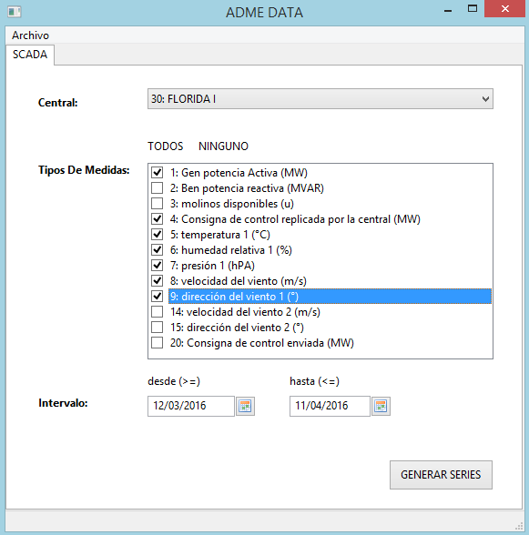Fig. 1: Ventana principal de la aplicación ADME_DATA.

La aplicación permite seleccionar la central generadora de interés en la ventana desplegable bajo la etiqueta “Central”. Luego de seleccionada la central se muestra en una ventana central las medidas disponibles para descargar con el nombre “Tipo de Medidas”. Se puede seleccionar cada una de las medidas de interés para su descarga, marcando un tick en los casilleros correspondientes o todas juntas presionando el botón “TODAS”. Para desmarcar todas las medidas se presiona el botón “NINGUNO”.

Más abajo y asociado a la etiqueta “Intervalo” se encuentran dos ventanas donde se puede seleccionar el rango de fechas donde se va a realizar la consulta.

Una vez seleccionada la Central Generadora y el intervalo de fechas a consultar, se oprime el botón “GENERAR SERIES” para ejecutar la consulta. La aplicación devuelve un archivo “cXX_series10min.sas” con la información de las medidas diezminutales de la central en el directorio de salida especificado. El numero “XX” representa el código de la central generadora en la base de datos de ADME, por ejemplo: la central “Florida 1” tiene el código 30 por lo que el archivo con las series diezminutales se llama “c30_series10min.sas”. El directorio de salida se debe configurar por el usuario entrando a la pestaña “archivo” en el borde superior izquierdo de la ventana de la aplicación, y completando la ruta deseada en el cuadro correspondiente a “DATOS SCADA” (ubicación del archivo *.sas).

Calibración del modelo de la Central Generadora

La calibración de un modelo de Central Generadora se realiza a partir de la información histórica de potencia eléctrica generada y los datos climáticos de la estación meteorológica. Dichos datos se encuentran en el archivo .sas generado por la aplicación ADME_DATA para cada Central.

El proceso de calibración del modelo implica encontrar el juego de variables que mejor ajustan el funcionamiento del modelo a los datos reales de desempeño. La calibración se realiza con la aplicación “Oddface_prepare” que permite cargar un problema de optimización con una estructura definida en el centro de cómputo de alto rendimiento de la Facultad de Ingeniería (cluster). El problema de optimización es procesado recursivamente en el cluster para encontrar “individuos” que representan soluciones factibles a problema de optimización. Dichas soluciones son consultadas periódicamente hasta obtener individuos que tengan un número significativo de evaluaciones. Luego se selecciona la solución que tiene mayor cantidad de evaluaciones y menor costo asociado. Este procedimiento se realiza por ADME.

Simulación de la Central Generadora mediante ADME_WINDSIM:

Una vez obtenido el modelo calibrado de la Central se puede simular su desempeño para un valor de velocidad y dirección de viento determinado. La simulación permite visualizar el campo de velocidades de viento en el emplazamiento del parque eólico junto con la potencia eléctrica estimada por el modelo. Se muestra en la Fig. 2 la ventana principal de la aplicación:

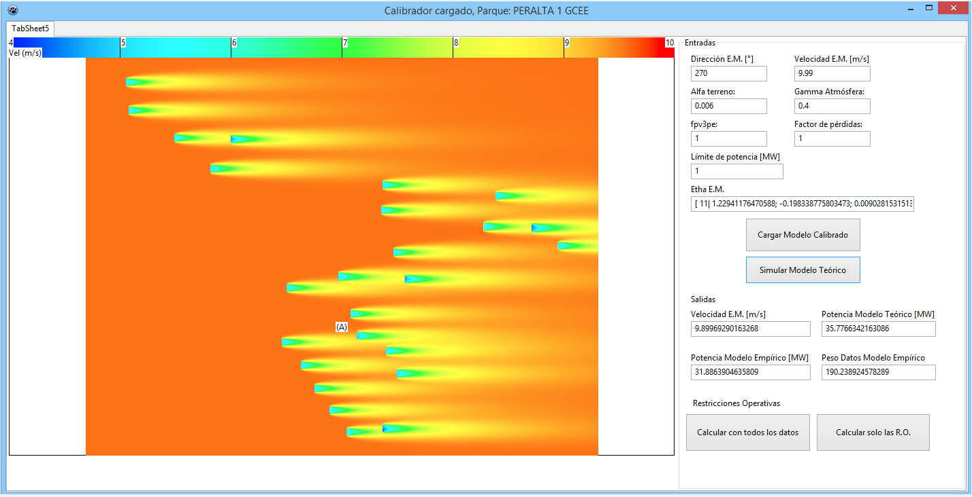Fig. 2: Ventana principal del Simulador ADME_WINDSIM.
La aplicación tiene una ventana donde se muestran los resultados de la simulación, y tres títulos que engloban los botones y ventanas de diálogos asociadas a distintas funcionalidades de la aplicación.

Entradas:
Las entradas son la dirección y velocidad del viento que se desean imponer sobre el parque eólico, junto con los parámetros del modelo teórico. Junto con los recuadros que muestran la información de entrada a la aplicación se encuentran los botones de carga y simulación del modelo. Para cargar el modelo calibrado de una Central Generadora se oprime “Cargar Modelo Calibrado” y se selecciona un archivo con extensión .pmc, el cual contiene toda la información del modelo de la Central.
Para simular el modelo se oprime “simular Modelo Teórico” y la aplicación actualiza la imagen con el campo de velocidades dentro del parque junto con la información de salida.

Salidas:
Las salidas son la velocidad de la Estación Meteorológica, la potencia eléctrica calculada por el modelo teórico y la potencia eléctrica calculada con el modelo empírico junto con el peso asociado a sus representantes.

Restricciones Operativas:

La aplicación permite realizar la estimación de la potencia generada por la Central Generadora para un archivo (.sas) con datos históricos como el obtenido con la aplicación ADME_DATA. Dicho archivo tiene toda la información histórica del la central y mediante el botón “Calcular con todos los datos” la aplicación realiza la simulación de la central para todo el período de tiempo comprendido en el archivo de entrada.

Si solo se necesita la estimación de la generación de la central en los períodos de tiempo donde hubieron R.O. se puede utilizar el botón “Calcular solo las R.O.”. En dicho caso la aplicación genera un archivo para cada R.O. que se haya configurado, con la información diezminutal de velocidad y dirección de viento, la potencia eléctrica real, la potencia eléctrica estimada por el modelo, la consigna de generación y la potencia no suministrada durante la R.O.. Al final del archivo se imprime la duración de la R.O. junto con la energía no suministrada, el factor SMEC/SCADA y la energía no suministrada SMEC.

